实 验 报 告 85

PB07001095 蔡嘉铖 数学系 08.11.23

【实验题目】 磁阻效应及磁阻传感器的特性研究

【数据处理】
1. B<0.06T
原始数据为 电流Is=1mA
电磁铁 | InSb | B~△R/R（0）对应关系
I_{M}/mA | U_{R}/V | B/mT | R/Ω | △R/R（0）
16 | 1.7 | 10 | 106.25 | 0.032258
31 | 3.4 | 20 | 109.6774 | 0.043478
46 | 5.1 | 30 | 110.8696 | 0.064609
61 | 6.9 | 40 | 113.1148 | 0.065015
76 | 8.6 | 50 | 113.1579 | 0.065288
91 | 10.3 | 60 | 113.1868 | 0.065483
106 | 12 | 70 | 113.2075 | 0.07451
120 | 13.7 | 80 | 114.1667 | 0.764706
136 | 25.5 | 90 | 187.5 | 0.079216
150 | 17.2 | 100 | 114.6667 | 0.078075
165 | 18.9 | 110 | 114.5455 | 0.077124
180 | 20.6 | 120 | 114.4444 | 0.070828
196 | 22.3 | 130 | 113.7755 | 0.080112
210 | 24.1 | 140 | 114.7619 | 0.07444
226 | 25.8 | 150 | 114.1593 | 0.078431
240 | 27.5 | 160 | 114.5833 | 0.077739
255 | 29.2 | 170 | 114.5098 | 0.077124
270 | 30.9 | 180 | 114.4444 | 0.032258

△R/R（0）_{i} | B_{i} | △R/R（0）_{i}×B_{i} | （△R/R（0）_{i}）² | B_{i}²
0 | 0 | 0 | 0 | 0
0.003573 | 10 | 0.03573 | 1.28E-05 | 100
0.008486 | 20 | 0.16972 | 7.2E-05 | 400
0.020098 | 30 | 0.60294 | 0.000404 | 900
0.03573 | 40 | 1.4292 | 0.001277 | 1600
0.055382 | 50 | 2.7691 | 0.003067 | 2500
0.078607 | 60 | 4.71642 | 0.006179 | 3600
可得到：
以△R/R（0）为纵坐标，其余四项分别为横坐标做曲线拟合有：
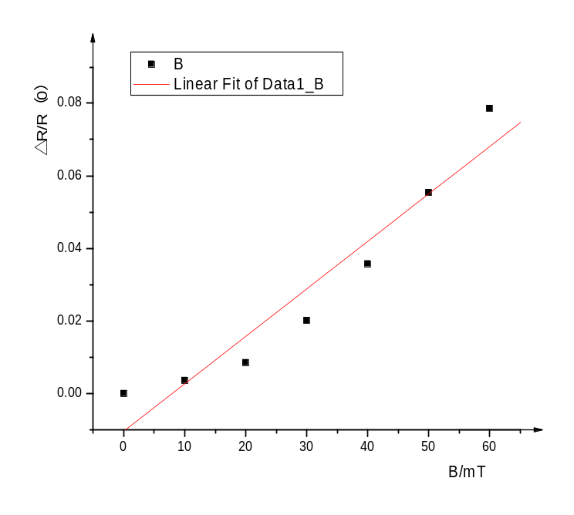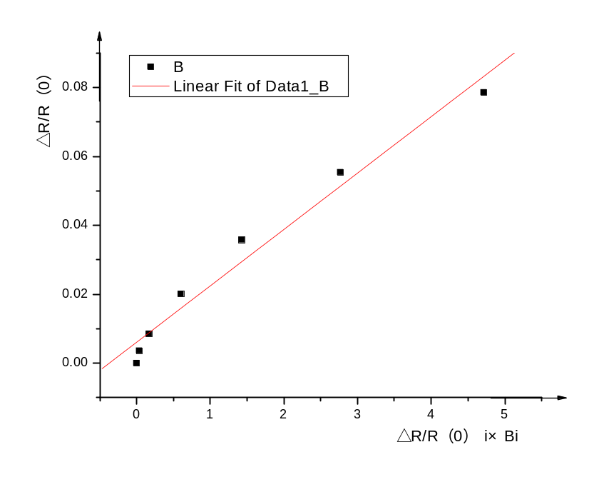

△R/R（0）--- B_{i}
△R/R（0）--- △R/R（0）_{i}×B_{i}

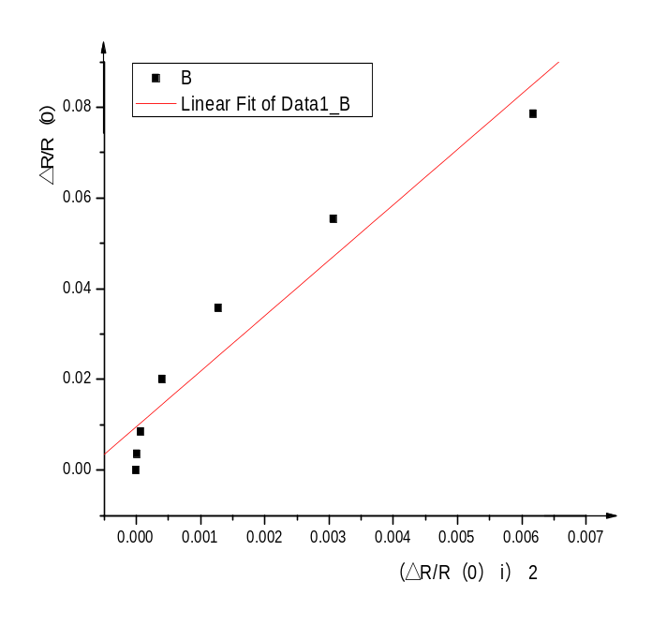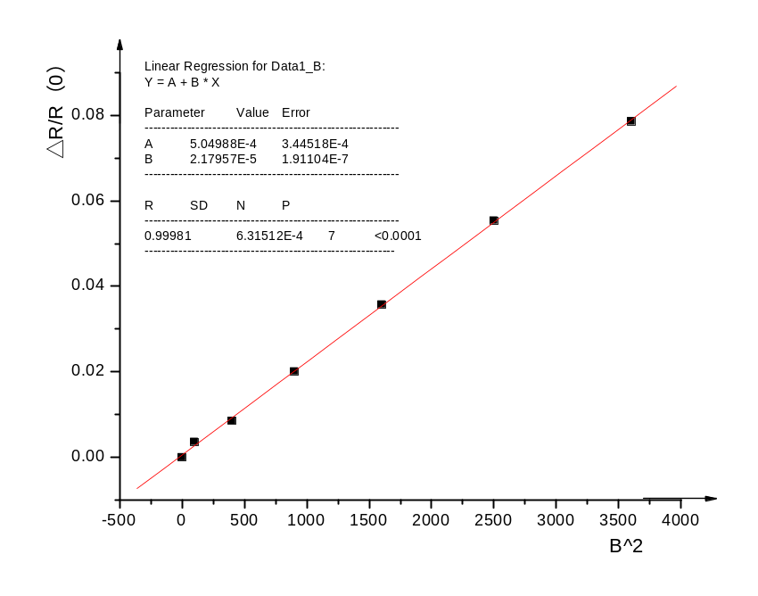

△R/R（0）--- B_{i}²
△R/R（0）--- （△R/R（0）_{i}）²

请分别给出每张图的图示名称，以便能明了每张图都代表什么
可知由上面拟合可知在B<0.06T时磁阻变化率ΔR/ R（0）与磁感应强度B大概成二次函数关系：△R/R（0）=0.0005+0.00002 B_{i}²

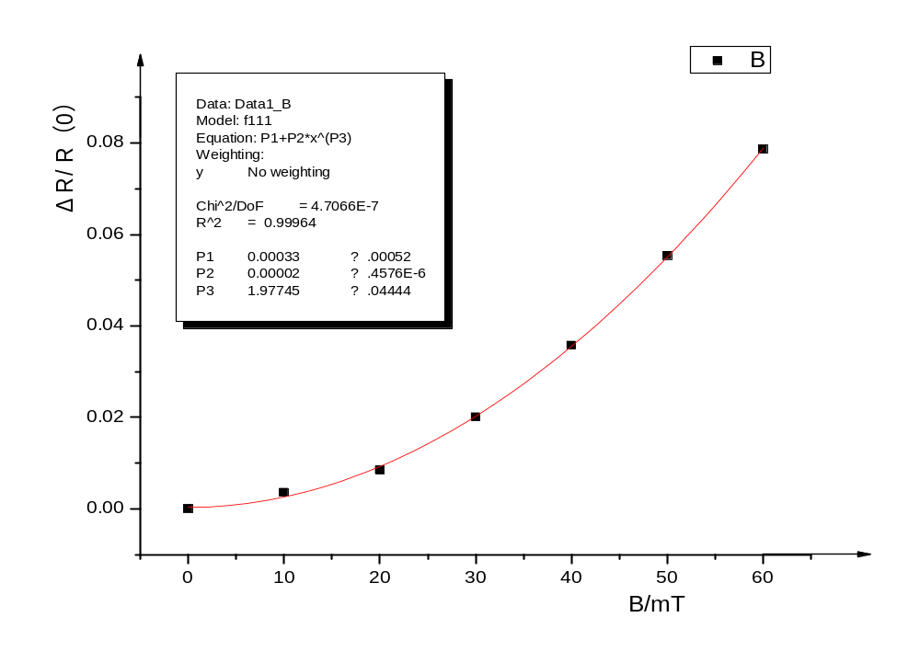而以y=a+b*x^c拟合有ΔR/ R（0）=0.00033+0.00002B^{1.95726}

由上面拟合可知在B<0.06T时磁阻变化率ΔR/ R（0）与磁感应强度B大概成二次函数关系；
2. 0.06T< B<0.12T
原始数据为
电磁铁 | InSb | B~△R/R（0）对应关系
I_{M}/mA | U_{R}/mV | B/mT | R/Ω | △R/R（0）
96 | 241.5 | 60 | 241.5 | 0.078607
111 | 247.4 | 70 | 247.4 | 0.104958
126 | 254.2 | 80 | 254.2 | 0.135328
141 | 261.7 | 90 | 261.7 | 0.168825
156 | 269.9 | 100 | 269.9 | 0.205449
171 | 278.9 | 110 | 278.9 | 0.245645
186 | 288.4 | 120 | 288.4 | 0.288075
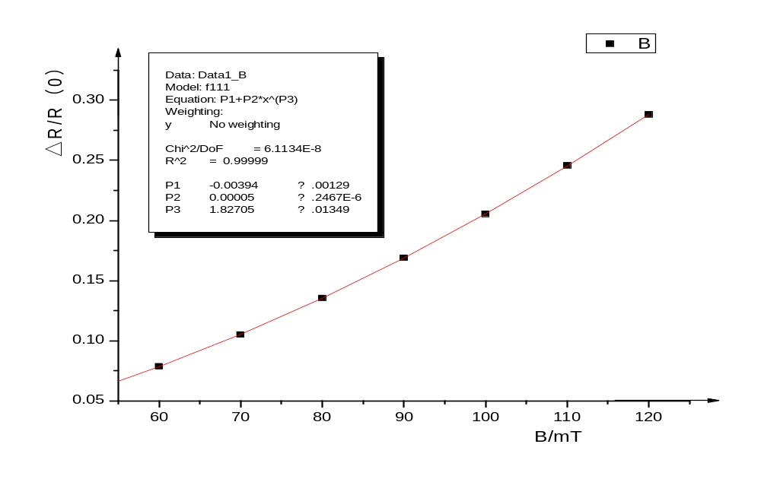分别作y=a+b*x^c拟合和线性拟合如下图
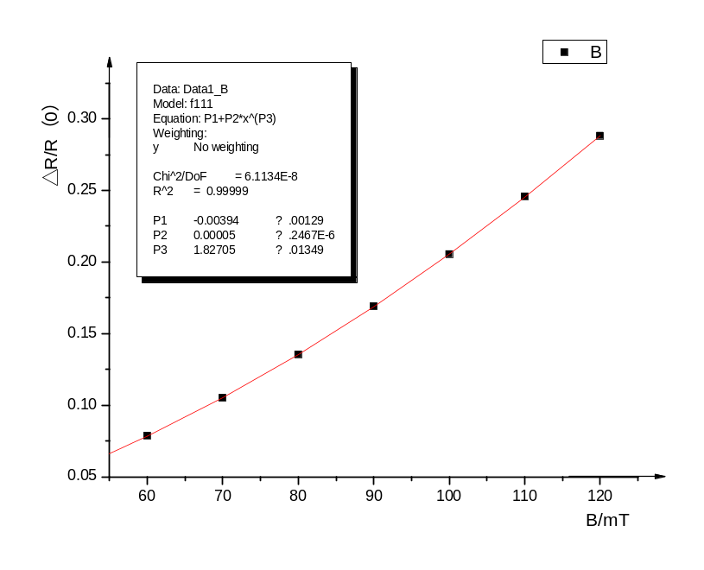

y=-0.00394+0.00005*B^1.82705

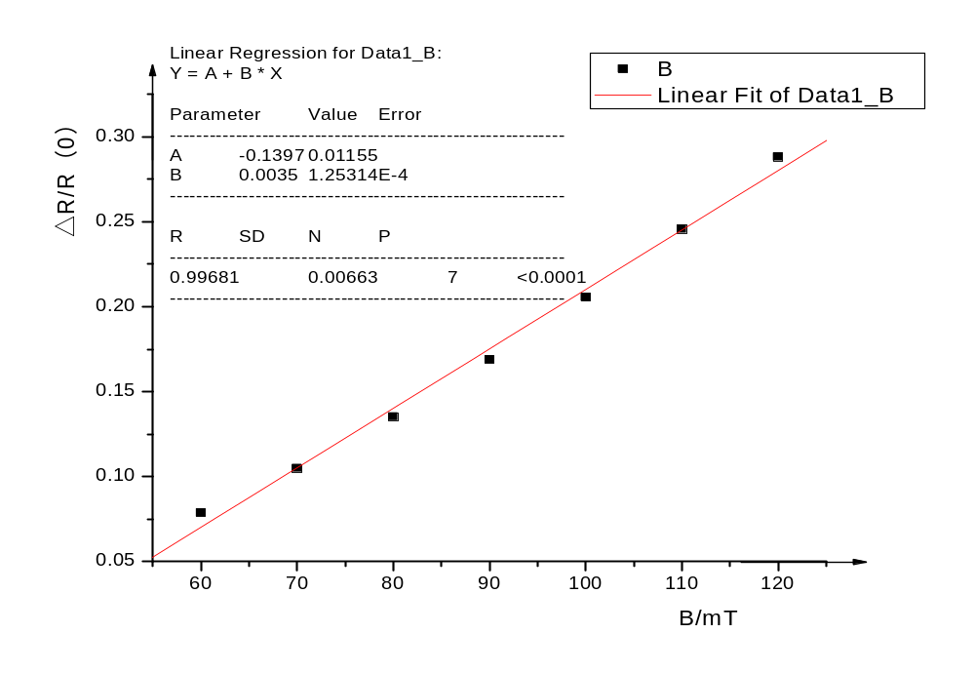

Y=-0.1397+0.0035B
还是比较贴近二次函数
3、B>0.12T
原始数据为
电磁铁 | InSb | B~△R/R（0）对应关系
I_{M}/mA | U_{R}/mV | B/mT | R/Ω | △R/R（0）
186 | 288.4 | 120 | 288.4 | 0.288075
202 | 298.5 | 130 | 298.5 | 0.333184
217 | 309.3 | 140 | 309.3 | 0.38142
232 | 320.6 | 150 | 320.6 | 0.431889
247 | 332.4 | 160 | 332.4 | 0.484591
262 | 344.7 | 170 | 344.7 | 0.539527
277 | 357.4 | 180 | 357.4 | 0.596248

△R/R（0）_{i} | B_{i} | △R/R（0）_{i}×B_{i} | （△R/R（0）_{i}）² | B_{i}²
0.288075 | 120 | 34.569 | 0.082987 | 14400
0.333184 | 130 | 43.31392 | 0.111012 | 16900
0.38142 | 140 | 53.3988 | 0.145481 | 19600
0.431889 | 150 | 64.78335 | 0.186528 | 22500
0.484591 | 160 | 77.53456 | 0.234828 | 25600
0.539527 | 170 | 91.71959 | 0.291089 | 28900
0.596248 | 180 | 107.3246 | 0.355512 | 32400
可得到
以△R/R（0）为纵坐标，其余四项分别为横坐标做曲线拟合有：
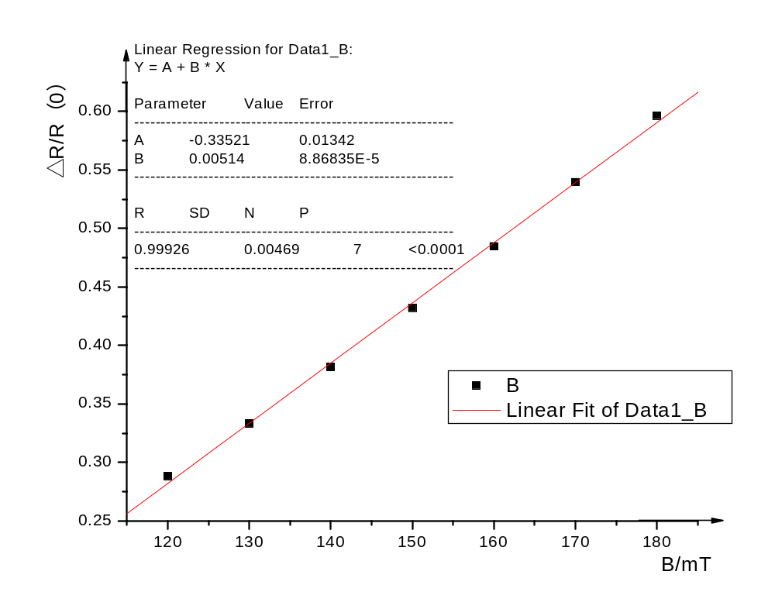

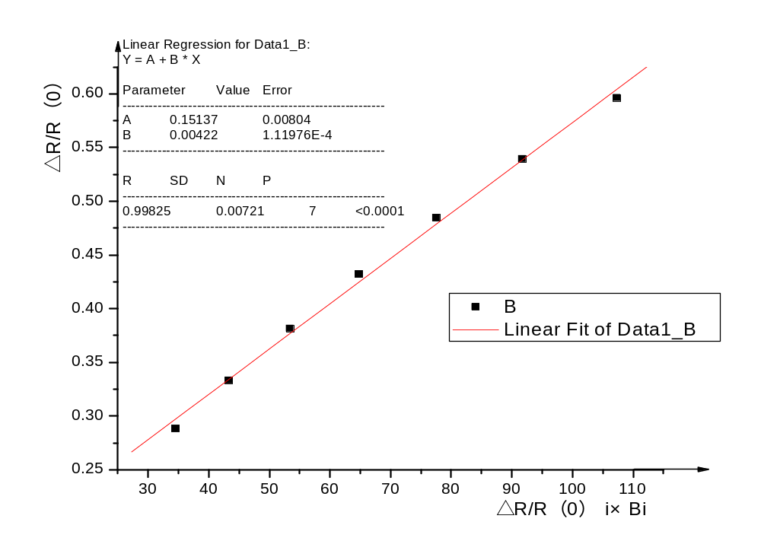
△R/R（0）--- B_{i}

△R/R（0）--- △R/R（0）_{i}×B_{i}

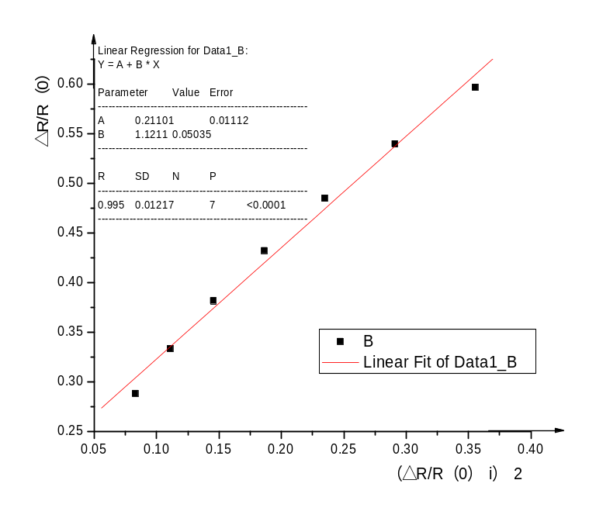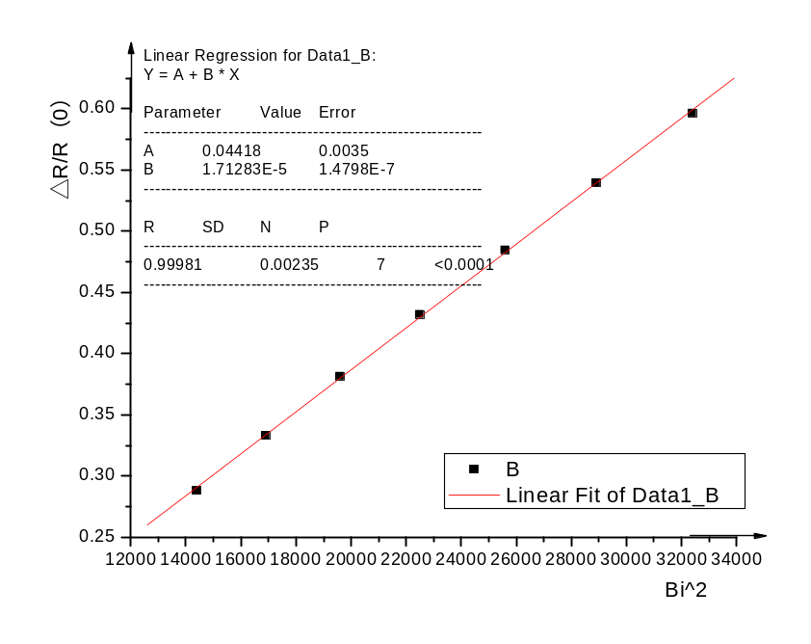

△R/R（0）--- （△R/R（0）_{i}）²
△R/R（0）--- B_{i}²

由上面拟合可知在B>0.12T时磁阻变化率ΔR/ R（0）与磁感应强度B大概成一次线性函数关系
ΔR/ R（0）=0.00514B-0.33521
而以y=a+b*x^c拟合有ΔR/ R（0）=-0.03226+0.00011B^1.66452

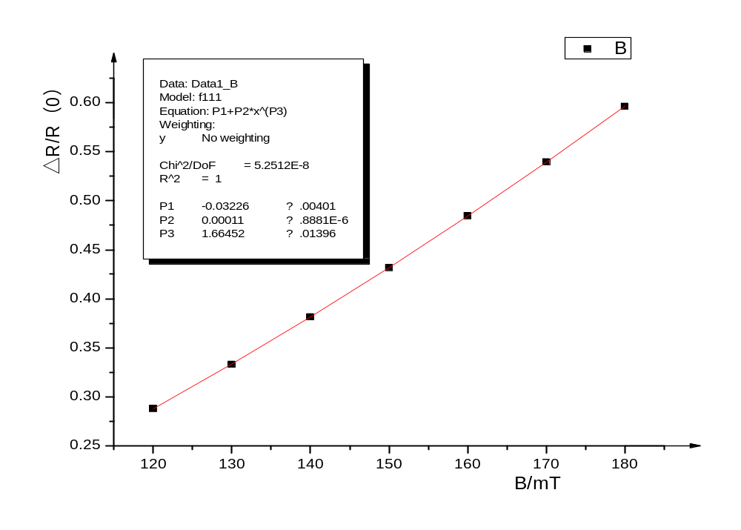

4、验证
（1）B<0.06T
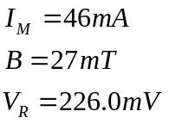
由此得实际值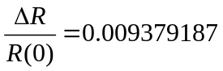
而又由ΔR/ R（0）=0.00033+0.00002B^{1.95726}
算得ΔR/ R（0）=0.012994295
相对误差为38.5%

（2）0.06T< B<0.12T
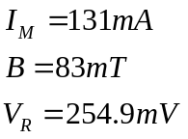
由此得实际值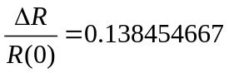
而又由y=-0.00394+0.00005*B^1.82705
算得ΔR/ R（0）=0.156466378
相对误差为13%

(3)B>0.12T
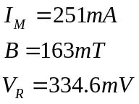
由此得实际值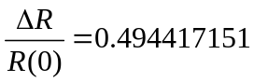
而又由ΔR/ R（0）=0.00514B-0.33521
算得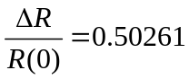
相对误差为1.6%

【总 结】
本次实验探究了磁阻效应和磁阻传感器的特性，实验结果与理论相对吻合，但还存在一定误差，经过分析，认为误差主要来自以下几点：
- 客观误差：如仪器本身的误差，以及周围电磁场的影响等
另外，对同一电流值，仪器产生的磁场并非恒定，随时间推移，磁感应强度会缓慢减少，导致偏差。(尤其是在做检验的时候，将磁场调为零时，电压值要多出近2mV,这是导致在0到60mT段误差很大的原因)
- 主管误差：主要是读数误差。

【思考题】
1、磁阻效应是怎样产生的？磁阻效应和霍尔效应有何内部联系？
答：磁阻效应是指某些金属或半导体的电阻值随外加磁场变化而变化的现象。当半导体处于磁场中时，导体或半导体的载流子将受洛仑兹力的作用，发生偏转，在两端产生积聚电荷并产生霍尔电场。如果霍尔电场作用和某一速度的载流子的洛仑兹力作用刚好抵消，则小于此速度的电子将沿霍尔电场作用的方向偏转，而大于此速度的电子则沿相反方向偏转，因而沿外加电场方向运动的载流子数量将减少，即沿电场方向的电流密度减小，电阻增大。
和霍尔效应一样，磁阻效应也是由于载流子在磁场中受到的洛仑兹力而产生的。

3、不同的磁场强度时，磁阻传感器的电阻值与磁感应强度关系有何变化？
答：。一般情况下外加磁场较弱时，电阻相对变化率ΔR/ R（0）正比于磁感应强度B的二次方；随磁场的加强，ΔR/ R（0）与磁感应强度B呈线性函数关系；当外加磁场超过特定值时，ΔR/ R（0）与磁感应强度B的响应会趋于饱和。

4、磁阻传感器的电阻值与磁场的极性和方向有何关系？
答：实验证明，磁阻效应对外加磁场的极性不灵敏，就是正负磁场的相应相同。另外，ΔR/ R（0）对总磁场的方向很灵敏，总磁场为外磁场与内磁场之和，而内磁场与磁阻薄膜的性质和几何形状有关。

